|  |  |  |
| --- | --- | --- |
| C:\Users\Admin\Pictures\JATA KPM.png  **BAHAGIAN PENDIDIKAN DAN LATIHAN TEKNIK VOKASIONAL**  **KEMENTERIAN PENDIDIKAN MALAYSIA**  **ARAS 5 & 6, BLOK E14, KOMPLEKS E,**  **PUSAT PENTADBIRAN KERAJAAN PERSEKUTUAN**  **KERTAS TUGASAN**  ***(ASSIGNMENT SHEET)*** | | |
| **KOD DAN NAMA NOSS** | IT-010-3:2016 PEMBANGUNAN APLIKASI | |
| **TAHAP NOSS** | 3 | |
| **KOD, NAMA CU DAN WA NOSS** | CU2/WA5 – COMMIT MODULE SOURCE CODE | |
| **KOD DAN NAMA PROGRAM KV** | TEKNOLOGI SISTEM PENGURUSAN PANGKALAN DATA DAN APLIKASI WEB | |
| **KOD DAN NAMA KURSUS KSKV** | KPD 2023 WEB PROGRAMMING | |
| **NO.DAN TAJUK STANDARD KANDUNGAN KSKV** | K5 COMMIT MODULE SOURCE CODE | |
| **NO. KOD NOSS** | IT-010-3:2016-C02/ T(11/11) | Muka Surat : 1 Drp : 4 |
| **NO. KOD KSKV** | KPD 2023 / T(11/11) |

**TAJUK/***TITLE***:**

**COMMIT MODULE SOURCE CODE**

**TUJUAN/***PURPOSE* **:**

Kertas tugasan ini adalah mengenai :

* *Commit module source code*

**ARAHAN/***INSTRUCTION* **:** Jawab semua soalan di bawah.

**SOALAN/***QUESTION* **:**

**BAHAGIAN A: OBJECTIVE QUESTION**

**Arahan/ Direction:** Bulatkan jawapan yang betul.

1. Berikut merupakan istilah asas dalam SCM **kecuali**
2. *Checkout*
3. *Commit*
4. *Backout*
5. *Repository*
6. markah)
7. Rajah 1 mewakili salah satu kaedah SCM.

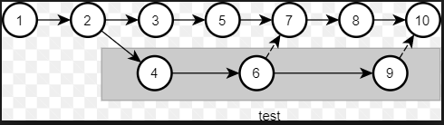

Rajah 1

Nyatakan kaedah SCM yang diwakili oleh Rajah 1.

1. *Revision*
2. *Branching*
3. *Access control*
4. *Distribution*
5. markah)
6. Apakah fungsi *Changelog* dalam *Version control*?
7. Senarai perubahan yang dibuat pada fail sejak ia dicipta
8. memberi gambaran awal antaramuka aplikasi
9. menghasilkan aplikasi berkualiti tinggi dalam masa singkat berbanding kaedah lama
10. untuk melindungi transaksi atas talian

(1 markah)

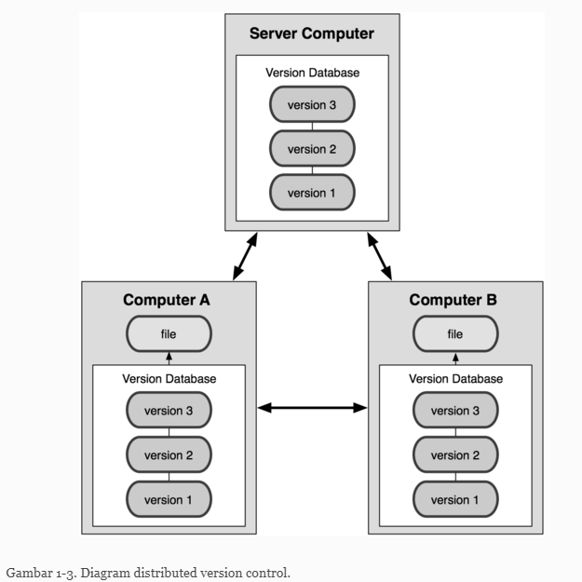

Rajah 2

Berdasarkan Rajah 2, namakan jenis diagram version control tersebut.

1. *Version control* lokal
2. *Version control* terpusat
3. *Distributed version control*
4. *Version control file*

(1 markah)

5.

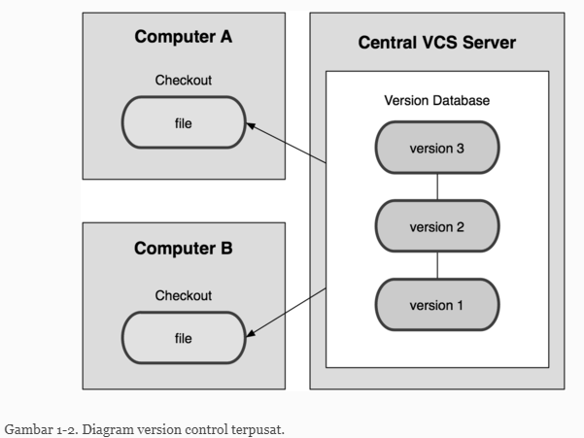

Rajah 3

Berdasarkan Rajah 3, namakan jenis diagram version control tersebut.

1. *Version control* lokal
2. *Version control* terpusat
3. *Distributed version control*
4. *Version control file*

(1 markah)

**BAHAGIAN B : ISI TEMPAT KOSONG**

1. SCM adalah singkatan kepada ____________________________________ .

(2 markah)

1. Dalam SCM muat turun salinan sumber dikenali _____________.

(2 markah)

1. Dalam *version control ______________________* adalah mesej ringkas yang menerangkan apa yang telah diubah.

(2 markah)

1. *_________________*  adalah sistem yang merekod sebarang perubahan pada fail atau set fail supaya pada bila-bila masa anda boleh kembali ke satu versi fail.

(2 markah)

1. Contoh *SCM tools* adalah seperti _____________________ dan ___________________.

(2 markah)

**BAHAGIAN C : ESEI PENDEK**

1. Huraikan *source code distribution method* seperti:-
2. Pull
3. Push
4. Check Out
5. Commit
6. Update

(10 markah)